ВЕБ АПЛИКАЦИЈА ЗА ИЗДАВАЊЕ СТАНОВА - RentApart

Документација

Висока техничка школа струковних студија у Новом Саду

Софтверско инжењерство

Садржај

1. Увод 4

1.1. Резиме 4

1.2. Намена документа и циљна група 4

2. Опис проблема 4

2.1. Основна поставка 4

2.2. Термини и структура проблема 4

3. Предуслови и припремне радње за развој апликације 5

3.1. Идентификација заинтересованих страна 5

3.2. Захтеви система 5

3.2.1. Функционалност веб апликације 6

3.2.2. Минимални системски захтеви 6

3.2.3. Минимални хардверски захтеви 7

4. Категорије корисника 7

4.1. Посетиоци 7

4.2. Регистровани корисници 7

4.3. Администратор 7

5. Имплементација 8

5.1. Случајеви коришћења 8

5.1.1. Случајеви коришћења корисника са улогом администратора 9

5.1.2. Случајеви коришћења корисника са улогом регистрованог корисника 10

5.2. Дијаграм класа 12

5.3. Дијаграм активности 13

5.4. Дијаграм секвенце 14

5.5. Шема релационе базе података 16

6. Опис производа 17

6.1. Преглед архитектуре система 17

6.2. Преглед карактеристика 17

7. Функционални захтеви 18

7.1. Ауторизација регистрованих корисника и администратора 18

7.2. Остали посетиоци 18

7.3. Функционалности регистрованих корисника 18

7.4. Функционалности администратора 18

7.5. Функционалност приказа локације 19

8. Претпоставке и ограничења 19

9. Квалитет 19

10. Нефункционални захтеви 19

11. Захтеви за корисничком документацијом 19

11.1. Упутства за коришћење сајта 19

11.2. Означавање 19

12. План и приоритети 20

13. Дизајн 21

14. Корисничко упутство 22

15. АКТИВНОСТИ ТИМА НА ИЗРАДИ ПРОЈЕКТА 26

15.1. Тим 26

15.2. Предуслови за израду пројекта 26

15.3. Комуникација у току израде пројекта 26

15.4. 9.4. Управљање пројектом 26

15.5. Контрола верзије 27

**Тим VTS_Enterprise:**

|  |  |  |  |
| --- | --- | --- | --- |
| Име | Презиме | Број индекса | Улога |
| Ондреј | Мацко | МИТ7/20 | Тим лидер, .net, SQL, JavaScript |
| Бојан | Васић | МИТ8/20 | .net, SQL, test |
| Филип | Кондић | МИТ18/20 | .net, JavaScript, test |

**Гитхуб:**

https://github.com/VTS-Enterprise/RentApart

**Верзије:**

|  |  |  |  |
| --- | --- | --- | --- |
| Верзија | Опис | Аутор | Датум |
| **1.0** | Иницијална верзија | Ондреј Мацко | 31.05.2021. |
|  |  |  |  |
|  |  |  |  |
|  |  |  |  |
|  |  |  |  |
|  |  |  |  |

# Увод

## Резиме

Пројекат Веб апликација за издавање станова – RentApart је део практичне наставе предмета Софтверско инжењерство. Намена апликације је да посетиоцима пружи претрагу и преглед станова који су за издавање, а регистрованим корисницима могућност да поред претраге заказују обилазак, контактирају власника и по договору склапају уговор, као и да постављају станове у случају да их издају.

## Намена документа и циљна група

Намена овог документа је да представи намену и функционалност апликације, захтеве који су постављени. Документ је намењен члановима тима и клијенту како би се дефинисала материја коју треба моделовати.

# Опис проблема

## Основна поставка

Разматрањем могућности за израду пројекта и анализом постојећих веб апликација у РС домену, дошло се до закључка да су углавном распрострањене странице са огласима за издавање станова и да ни једна од њих не нуди могућност он-лине заказивања обиласка стана који се издаје, као и он-лине склапања уговора и евентуално плаћање. На основе те анализе, дошло се на идеју да се направи један такав систем, где ће регистровани корисници имати могућност да постављају огласе за издавање станова са могућношћу контакта, заказивања и уговарања путем апликације.

## Термини и структура проблема

Регистровани корисник има могућност додавања огласа за стан који издаје. Сваки оглас има предефинисану форму коју корисник треба да попуни. Локације су предефинисане и корисник треба да изабере локацију између понуђених. Постоји могућност додавања слика, као и видеа. Форма, поред локације, садржи све детаље о стану (спрат, квадратура, број просторија, опремљеност, тип грејања, колико корисника је дозвољено, да ли су дозвољени кућни љубимци, период издавања и остало) као и детаље о самој згради (да ли има лифт, да ли има паркинг…)

Поред наведеног, корисник мора да постави термине за разгледање стана, као и нацрт уговора. У самој апликацији постоји нацрт уговора који се аутоматски попуњава на основу унесених података. Корисник може да изабере да ли ће се комуникација одвијати путем апликације или преко телефона.

Регистровани корисник који жели да изнајми стан је у могућности да закаже разгледање стана избором термина које је оглашивач поставио, као и да контактира другог корисника путем форме.

У случају да се корисници договоре око издавања стана, закључивањем уговора на апликацији сам оглас прелази у неактивно стање и на профил оба корисника додаје се сарадња. Корисници се могу међусобно оцењивати у случају да су остварили сарадњу.

Посетиоци апликације могу само да претражују и гледају огласе. Контакт форма, бројеви телефона, е-маил адресе као и оцене корисника су видљиве само регистрованим корисницима

# Предуслови и припремне радње за развој апликације

У овом поглављу се говори о испуњавању софтверских и хардверских предуслова као и о припремним радњама које је потрено извршити пре приступања развоју апликације

## Идентификација заинтересованих страна

Заинтересоване стране у пројекту подразумевају:

* Свако ко управља системом
* Свако ко има користи од система
* Свако ко директно или индиректно учествује у куповини система
* Организација задужена за дизајни израду система

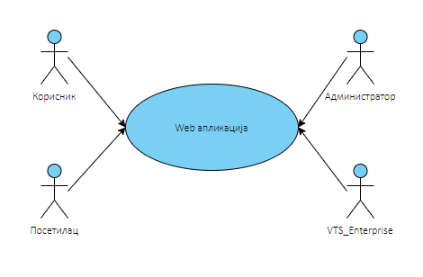

Слика 1 : Заинтересоване стране

## Захтеви система

Дефинисани су следеће компоненте система:

* Функционалност веб апликације
* Минимални системски захтеви
* Минимални хардверски захтеви

### Функционалност веб апликације

* + - 1. **Веб презентација**

Веб презентација подразумева:

* Насловна страна са најновијим огласима
* Форма за претрагу огласа
* Форма за помоћ и контакт
  + - 1. **Кориснички интерфејс**

Кориснички интерфејс подразумева:

* Интерфејс за посетиоце – могућност да посетиоци прегледају и претражују огласе
* Интерфејс за регистроване кориснике – могућност да корисници додају, мењају и бришу огласе, могућност да се заказује прегледање стана као и контакт између оглашивача и заинтересоване стране
* Интерфејс за администратора – могућност прегледа, измене и брисања свих огласа као и корисника

### Минимални системски захтеви

* + - 1. **Клијентска страна**

Системски захтеви са клијентске стране подразумевају функционални веб претраживач:

* Chrome
* Firefox
* Opera
* Edge
* Safari
* …
  + - 1. **Серверска страна**

Системски захтеви са серверске стране подразумевају следеће:

* Оперативни систем . минимум Windows 7
* dotNet окружење – минимум верзија 3
* MSSQL база података - минимум верзија 2017
* Веб сервер – минимум IIS 7

### Минимални хардверски захтеви

* + - 1. **Клијентска страна**

Минимални хардверски захтеви са клијентске тране подразумевају следеће:

* Процесор Интел или АМД новије генерације
* 2 ГБ РАМ меморије
  + - 1. **Серверска страна**

Хардверски захтеви са серверске стране подразумевају следеће:

* 64бит Интел или АМД процесор новије генерације
* 4ГБ РАМ меморије
* 100ГБ слободног простора на хард диску

# Категорије корисника

У склопу апликације постојаће 3 врсте категорија корисника:

* Посетилац
* Регистровани корисник
* Администратор

## Посетиоци

Посетиоци су корисници система који се још увек нису регистровали у апликацији. Они имају могућност да претражују објаве, али нису у могућности да ишта мењају, додају или коментаришу у оквиру огласа.

## Регистровани корисници

Корисник који жели да постави свој оглас или да закаже посету/ обилазак већ оглашеног стана, обавезно мора да се региструје у систему. Регистровани корисници у систему имају могућност креирања и оглашавања својих огласа. У могућности су да мењају свој оглас, као и да коментаришу и заказују преглед туђих станова коју су оглашени.

## Администратор

Администратор има потпуну контролу над системом. Он одређује да ли ће неком да одобри регистрацију, а такође је и у могућности да избаци корисника из система ако је потребно. Он се брине о он-лине безбедности самог система. Може да додаје админ ролу осталим корисницима.

# Имплементација

## Случајеви коришћења

Овде су приказани случајеви коришћења у зависности од улоге корисника. На слици 2 приказан је дијаграм случаја коришћења високог нивоа апстрактности где су приказани актери система.

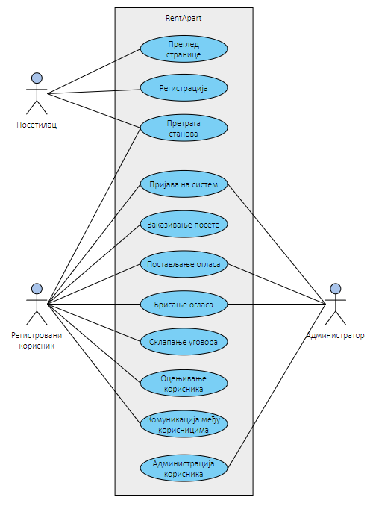

Слика 2 : Дијаграм случаја високог нивоа апстрактности

### Случајеви коришћења корисника са улогом администратора

На слици 3 приказан је дијаграм случаја коришћења актера са улогом администратора.

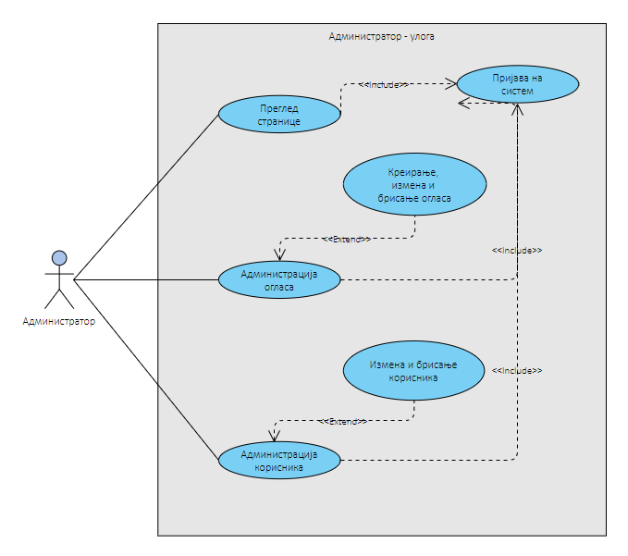

Слика 3 : Случај коришћења актера са улогом администратора

У табели су приказани случајеви коришћења актера који има административне привилегије, услов и резултат:

|  |  |  |  |  |
| --- | --- | --- | --- | --- |
| Случај коришћења | Опис | Актер | Услов | Резултат |
| СК01 | Преглед странице | Администратор | Стартована апликација | Администратор може да прегледа све странице |
| СК02 | Администрација огласа | Администратор | Успешно пријављивање | Администратор може да креира, мења и брише огласе |
| СК03 | Администрација корисника | Администратор | Успешно пријављивање | Администратор може да мења детаље корисника и да блокира или брише кориснике |

### Случајеви коришћења корисника са улогом регистрованог корисника

На слици 5 приказан је дијаграм случаја коришћења актера са улогом корисника.

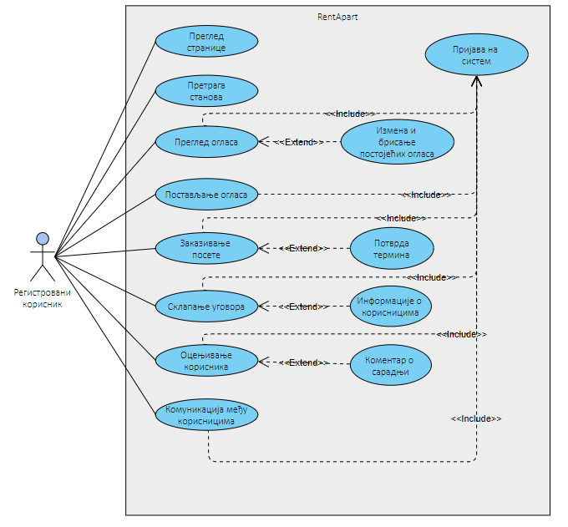

Слика 5 : Случај коришћења актера са улогом регистрованог корисника

У табели су приказани случајеви коришћења актера који има привилегије корисника, услов и резултат:

|  |  |  |  |  |
| --- | --- | --- | --- | --- |
| Случај коришћења | Опис | Актер | Услов | Резултат |
| СК04 | Преглед странице | Корисник | Стартована апликација | Корисник може да прегледа све странице |
| Ск05 | Регистрација корисника | Корисник | Стартована апликација | Корисник може да се региструје на систем |
| СК06 | Преглед, измена и брисање постојећих огласа | Корисник | Успешно пријављивање | Корисник може да прегледа, мења и брише своје огласе |
| СК07 | Постављање новог огласа | Корисник | Успешно пријављивање | Корисник може да постави нови оглас |
| СК08 | Заказивање посете | Корисник | Успешно пријављивање | Корисник може да закаже обилазак стана који се издаје |
| СК09 | Склапање уговора | Корисник | Успешно пријављивање | Корисник може да склопи уговор са другим корисником |
| СК10 | Оцењивање корисника | Корисник | Успешно пријављивање | Корисник може да оцени другог корисника |
| СК11 | Комуникација међу корисницима | Корисник | Успешно пријављивање | Корисници могу да комуницирају међусобно |
| СК12 | Приказ локације и удаљености | Корисник | Стартована апликација | Корисник може да види локацију стана као и удаљеност до стана од тренутне локације |

## Дијаграм класа

На слици 6 приказане су класе и њихова међусобна повезаност и интеракција.

Слика 6 : Дијаграм класа

## Дијаграм активности

На слици 7 приказан је дијаграм активности странице.

Слика 7 : Дијаграм активности

## Дијаграм секвенце

На слици 8 приказан је дијаграм секвенце за приступ страници и ауторизацију.

Слика 8 : Дијаграм секвенце за приступ и ауторизацију

На слици 9 приказан је дијаграм секвенце интеракције између огласа, корисника који издају и корисника који желе да изнајме стан

Слика 9 : Дијаграм секвенце интеракције

## Шема релационе базе података

На слици 10 приказана је шема релационе базе података.

Слика 10 : Шема базе података

# Опис производа

## Преглед архитектуре система

Систем је самостална он-лине апликација која се налази на серверу. Сва 3 типа корисника су у могућности да 24 часа дневно приступе апликацији и да је користе. Апликација је креирана у .NET окружењу. За чување података се користи MS-SQL база података које се такође налази на серверу.

У бази се чувају све потребне информације везане како за самог корисника (корисничко име, име, презиме, е-маил...) тако и информације о огласима.

## Преглед карактеристика

|  |  |
| --- | --- |
| Корист за корисника | Карактеристика која је обезбеђује |
| Доступност систему нон-стоп (24 сата , 7 дана у недељи) | Апликација је он-лине, корисник може у сваком тренутку да приступи и користи његове услуге. |
| Увид у историјско оглашавање по кориснику | Преглед да ли је корисник већ оглашавао неки оглас, са информацијама како је оглас протекао, да ли је било каквих проблема |
| Сигурност и поверљивост информација | Приступ сајту штити се ауторизацијом корисника. На основу дате функционалности сајта могуће разликовање „рола“ |

# Функционални захтеви

## Ауторизација регистрованих корисника и администратора

За све кориснике (корисник или админ) ауторизација се врши на исти начин, уношењем корисничког имена и лозинке на почетном екрану. Подаци морају да се унесу идентично како се налазе у бази података.

На основу права која су му додељена, корисник ће да има различите могућности коришћења система.

## Остали посетиоци

Сви корисници који су први пут посетили апликацију имају могућност прегледа свих огласа, као и могућност да се региструју у систем. Док се не региструју немају никакву могућност осим прегледа огласа. Кад се региструју добијају ролу Корисник, а за Админ ролу мора да им да само корисник који већ има Админ ролу.

## Функционалности регистрованих корисника

Сваки корисник које се успешно региструје у систему има следеће могућности:

* Може да постави нови оглас у своје име. Уношењем потребних информација који су у форми на самом сајту. Могуће је додати више врта мултимедијалног садржаја (видео записе, аудио записе, слике, скицу стана)
* Може да постави временски интервал када је у могућности за покаже стан који је огласио. И само у том интервалу је други корисник у могућности да закаже разгледање.
* Може да уклони нежељени оглас
* Може да коментарише и одговара на питања која су постављена у оквиру својих огласа.
* Може да склопи уговор о издавању (попуни форму, одштампа...) стана

## Функционалности администратора

Улога администратора може бити додељена само од стране постојећег администратора. Иницијални налог администратора је подешен директним уносом у базу података. Администратор осим пуног приступа комплетној апликацији има следеће могућности:

* Може да постави нови оглас у име другог корисника
* Може да мења и брише постојеће огласе
* Може да мења права приступа корисника (да додели админ ролу)
* Може да мења податке корисника
* Може да блокира или обрише корисника

## Функционалност приказа локације

Без обзира на ниво приступа апликацији биће приказана локација стана који се издаје на мапи. Поред овога, апликација ће користити локацију корисника, уколико корисник то дозволи, и корисник ће имати могућност да претражи станове у његовој близини, као и да види удаљеност од тренутне локације до стана.

# Претпоставке и ограничења

Потребно је обезбедити сигурност података од нежељеног приступа. Како приватних података, тако и да не дође до нежељених промена информација везаних за огласе од стране неауторизованих корисника.

Обезбедити корисницима могућност повратка својих података и приступа налогу, у случају губитка корисничког имена или лозинке.

# Квалитет

Потребно је обезбедити да корисници имају брз и квалитетан одзив од стране апликације. Да се не губи непотребно време док апликација не одреагује на захтеве.

Потребно је обезбедити верификацију унесених података, како би се обезбедила што боља оптимизација базе података. Да не дође до уношење неисправних података у погрешна поља у форми.

# Нефункционални захтеви

За што боље функционисање система, потребно је обезбедити инфраструктуру. Брз и стабилан сервер, који не мора да буде физички, неко може и Виртуелни сервер (Azure, AWS, Google….). Стабилан и брз интернет проток података.

Лиценце за све неопходне софтвере, у овом случају MSDN лиценцу од Microsoft-а. У којој се налазе Visual studio као и SQL server који ће се користити за израду апликације.

# Захтеви за корисничком документацијом

## Упутства за коришћење сајта

Корисничко упутство је потребно креирати у електронској форми који је могуће „скинути“ са саме апликације у одељку Помоћ. У њему је описан поступак како креирати нови оглас, одговарати корисницима на постављена питања, заказивање обиласка стана, као и припрема и креирање уговора за издавање.

## Означавање

Свака страница ће поседовати лого апликације, као и назив исте, са додатком стране на којој се корисник налази. Такође ће се налазити све потребне информације везане стан који се гледа, као и информације везане за власника стана. У овом делу се неће налазити информације о контакту власника, јер је циљ да се сва комуникација врши путем апликације.

# План и приоритети

По важности потребно је обезбедити следеће кораке по реду:

* Креирање система за ауторизацију
* Креирање система за пријаву
* Креирање система за додавање огласа
* Креирање система за попуњавање базе података
* Креирање система за приказ локације на мапи
* Креирање система за приказ удаљености до стана
* Креирање система за заказивање термина обиласка
* Креирање система за креирање уговора
* Креирање система за оцењивање
* Креирање система за статистику

У наредној верзији би се могла додати функционалност за:

* Он-лине плаћање станарине,
* Преглед рачуна из стана, да ли је плаћено на време или има дуговања.
* Проширивање асортимана да се не врши само издавање станова него и других објеката/производа/услуга...
* Проширење на продају станова

# Дизајн

Приликом дизајна изгледа апликације коришћен је BOOTSTRAP v5 како би веб презентација била респонзивна на уређајима мање резолуције(мобилни телефони, таблети). За приказ мапе коришћенa је open–source библиотека LEAFLET

На слици 11 је приказан изглед почетног екрана.

Апликација је урађена у МВЦ технологији која пружа могућност проширења без мењања кода који је већ написан.

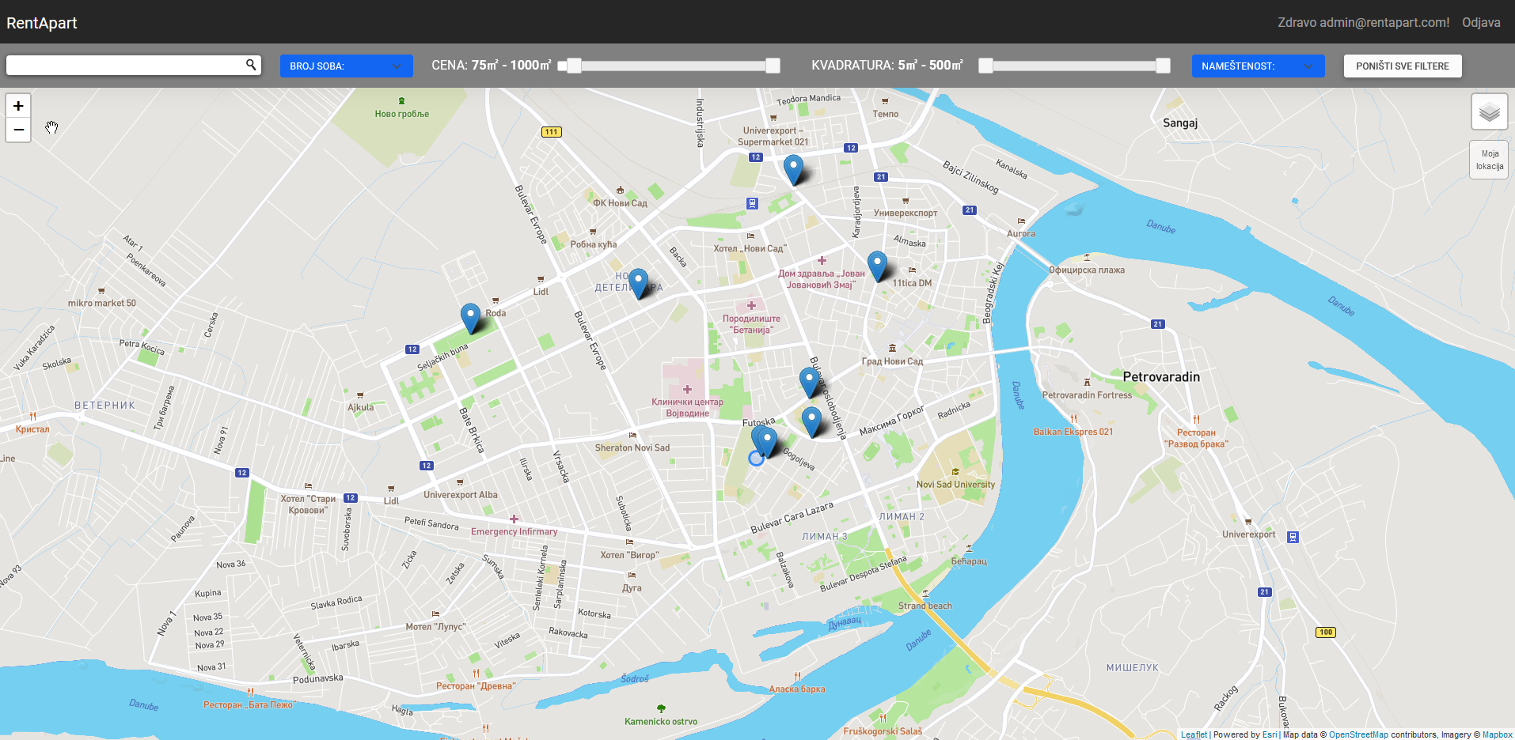

Слика 11 Изглед почетног екрана

# Корисничко упутство

У даљем тексту ћу покушати да објасним начин коришћења апликације. На слици испред се види почетни екран који се добија након покретања саме апликације. Корисник је у могућности да помоћу филтера сузи себи избор на услове који су њему најпотребнији, као што су локација, собност, цена, квадратура...

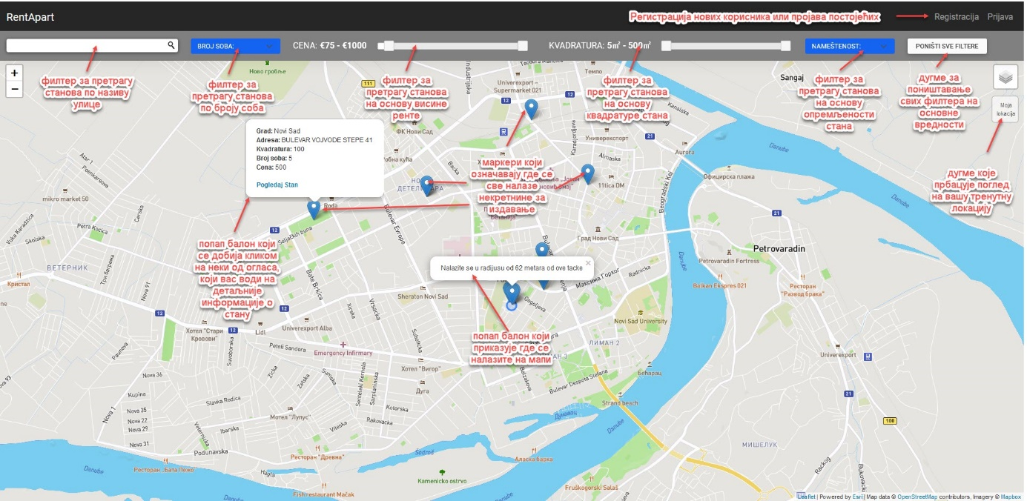

Слика 12 Приказ почетног екрана

Сваки корисник који приступи апликацији ће имати приступ свим огласима који се налазе у бази података, али неће имати могућност да закаже посету или да врши било какву комуникацију са власником. Да би се било каква додатна акција над апликацијом могла да изврши, потребно је да се корисник пријави на апликацију ако већ има налог, или да се региструје као нови корисник.

Регистрација се врши кликом на дугме „Регистрација“ у горњем десном углу. Ту добија форму која је потребна да се попуни, и састоји се од е-маил адресе као корисничког имена, и лозинке.

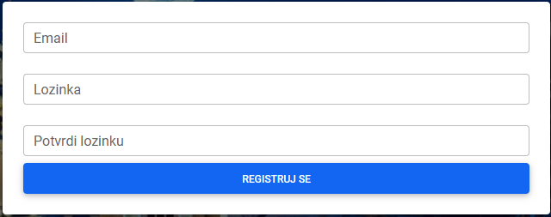

Слика13 Приказ форме за регистрацију

Након што је регистрација извршена, корисник се аутоматски преусмери на почетну страну, као пријављен корисник.

Сада је корисник у могућности да прегледа и резервише преглед стана који жели да изнајми, или да направи свој оглас.

Заказивање се врши кликом на одређени оглас на мапи, а креирање свог налога преко админ панела, који се налази у горњем десном углу, где се налазило дугме за Регистрацију.



Слика 14 Прилаз линка за админ панел

У Админ панелу се налазе две главне групације:

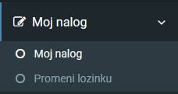

Слика 15 Приказ линкова у админ панелу за корисника

- „Мој налог“ акције везане за измену и промену података на налогу

o Моја налог – промена личних података

o Промени лозинку – промена тренутне лозинке

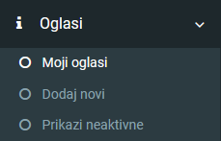

Слика 16 Приказ линкова у админ панелу за огласе

- „Огласи“ акције везане за додавање, измену и деактивацију огласа

o Моји огласи – приказује све огласе за корисника који су активни

o Додај нови – даје форму да се креира ови оглас

o Прикажи неактивне – приказује све огласе које је корисник икада огласио.

У секцији „Моји огласи “ се може видети листа свих активних огласа које поседује пријављени корисник:

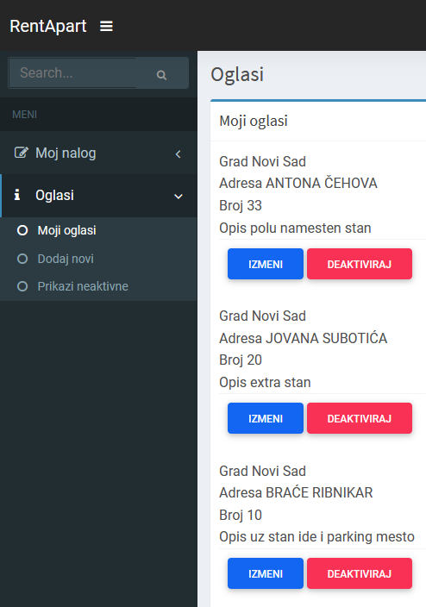

Слика 17 Приказ листе станова

На овој страни су приказани најосновнији подаци о огласу, као и дугме преко ког се приступа форми за измену огласа. Као и дугме за деактивацију огласа уколико је стан издат, или више не желите да оглас буде видљив.

Кликом на дугме „Измени“ добија се форма са детаљима ос стану који су могући да се промене. Као и да се додају слике стана.

Одабир локације стана је каскадан, што значи да прво морате да одаберете „Град“ да би се сузио избор на „Адреса“ на само ту локацију. Такође и број некретнине, је повезан на адресу.

„Додај нови“ линк отвара форму за унос нових огласа, који се приказују на лист „Моји огласи“ одмах након чувања. Форма је у потпуности идентична као и у секцији за измену постојећег огласа. Са једном разликом, да се при креирању новог огласа не могу додавати слике. Него је то потребно учинити преко измене огласа.

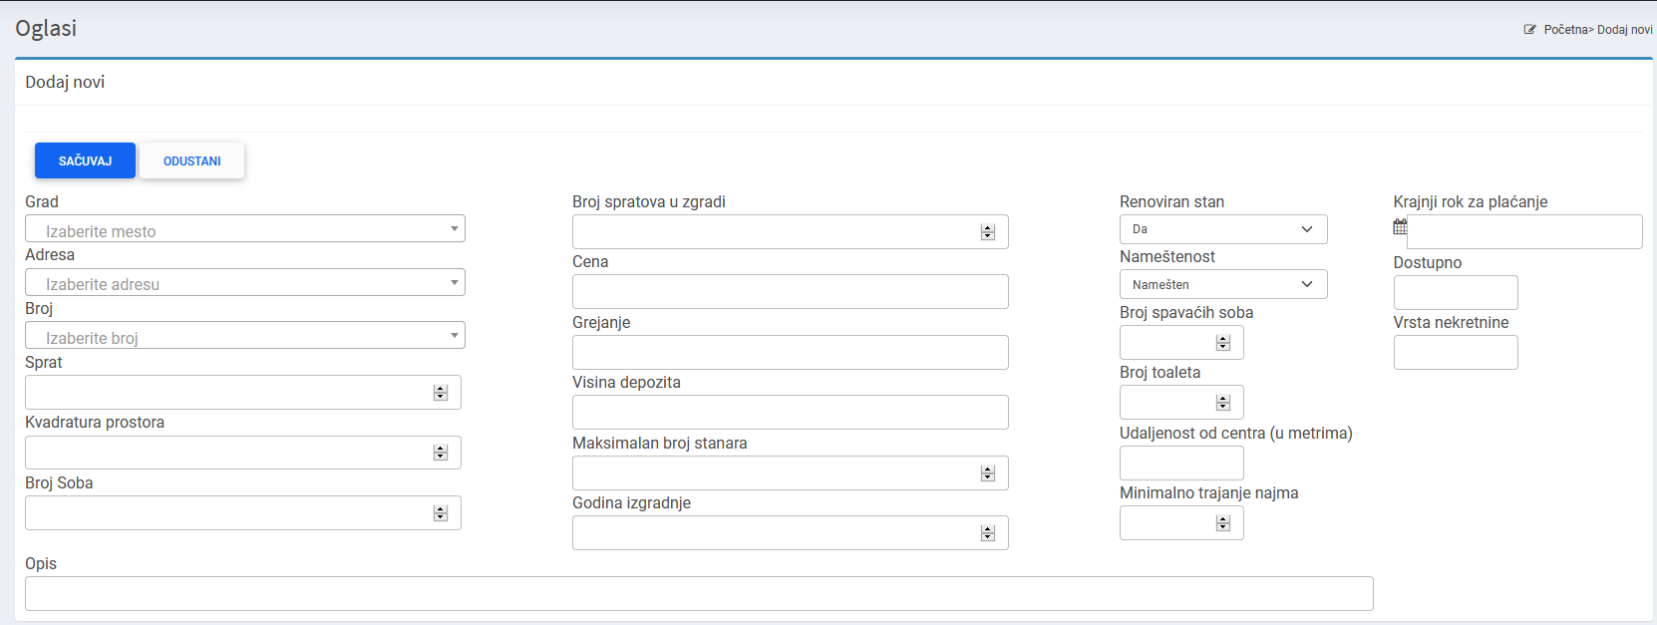Одабир локације стана је такође каскадан, што значи да прво морате да одаберете „Град“ да би се сузио избор на „Адреса“ на само ту локацију. Такође и број некретнине, је повезан на адресу.

Слика 18 Приказ панела за додавање нових огласа

„Прикажи неактивне“ линк нас води на листу на којој се налазе сви огласи које је корисник огласио, али их је деактивирао.

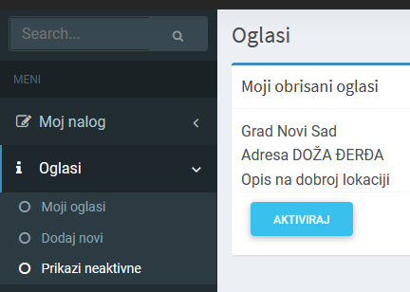

Слика 19 Приказ панела за активацију неактивних огласа

Корисник може кликом да дугме „Активирај“ да поново омогући приступ огласу са већ постојећим подацима, које је у могућности да измени након што је оглас опет активан.

# АКТИВНОСТИ ТИМА НА ИЗРАДИ ПРОЈЕКТА

## Тим

Тим је формиран у саставу:

1. Ондреј Мацко МИТ7/20 – кодирање, документација

2. Бојан Васић МИТ8/20 – кодирање, документација

3. Филип Кондић МИТ18/20 –дизајн, тестирање

## Предуслови за израду пројекта

Одлука да се апликација изради на Дотнет платформи подразумевала је да се испуне следећи предуслови за успешну израду пројекта:

• Инсталација и конфигурација Дотнет окружења

• Инсталација и конфигурација релационе базе података

• Инсталација и конфигурација интегрисаног окружења за развој апликације (IDE app)

• Креирање заједничког јавног репозиторијума на систему за контролу верзија (ГИТ)

У табели су приказана окружења за развој апликације.

|  |  |  |  |
| --- | --- | --- | --- |
| Име | Презиме | Оперативни систем | Апликација |
| Ондреј | Мацко | Windows 10 | Visual Studio Professional 2019, SQL Server 2019 Enterprise |
| Бојан | Васић | Windows 10 | Visual Studio Professional 2019, SQL Server 2019 Enterprise |
| Филип | Кондић | Windows 10 | Visual Studio Code, SQL Server 2019 Express |

## Комуникација у току израде пројекта

За комуникацију између чланова тима коришћене су апликације које подржавају све врсте оперативних система и типова уређаја а то су:

• VIBER – размена текстуалних порука

• ZOOM – коришћен код детаљнијих разрада апликације (аудио-видео конференције)

## 9.4. Управљање пројектом

За управљање пројектом изабран је сервис BITRIX24. Бесплатна верзија пружила је основну функционалност која је била довољна за развој апликације и између осталог укључује следеће:

• Листа задатака

• Планер

• Календар

## Контрола верзије

Као систем за контролу верзије коришћен је GITHUB. Апликација и документација су од почетка израде пројекта јавно доступни на адреси https://github.com/VTS-Enterprise/RentApart. На слици 20 приказан је репозиторијум VTS-Enterprise/RentApart

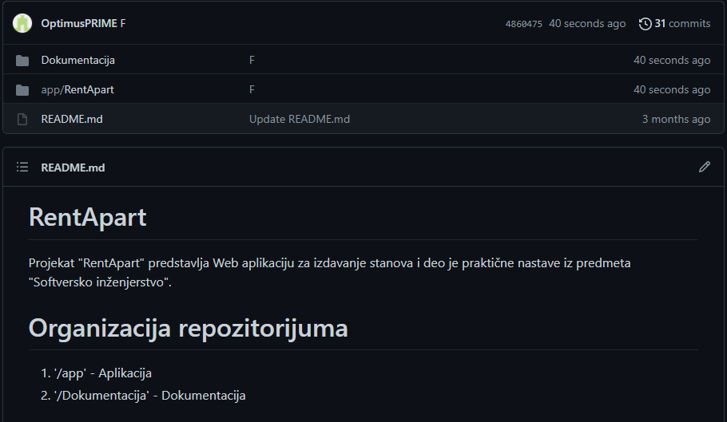

Слика 19 GitHub репозиторијум